Лабораторная работа №2. Первоначальная настройка git
  - Дисциплина: Архитектура компьютеров и операционные системы
Мацюк Константин Владимирович
Содержание

Список иллюстраций

Список таблиц

1 Цель работы
Изучить идеологию и применение средств контроля версий. Освоить умения по работе с git.

2 Задание
- Создать базовую конфигурацию для работы с git
- Создать ключ SSH
- Создать ключ PGP
- Настроить подписи git
- Зарегистрироваться на Github
- Создать локальный каталог для выполнения заданий по предмету

3 Выполнение лабораторной работы

3.1 Установка программного обеспечения
Устанавливаю git и gh с помощью dnf (рис. 1).
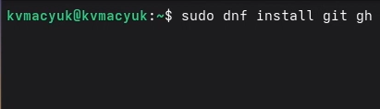
Рис. 1: Установка git и gh

3.2 Базовая настройка git
Выполняю базовую настройку git: задаю имя и email владельца репозитория, настраиваю utf-8 в выводе сообщений, задаю имя начальной ветки master, настраиваю параметры autocrlf и safecrlf (рис. 2).
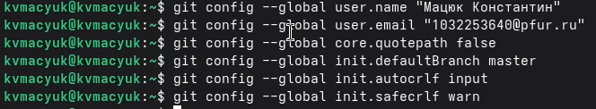
Рис. 2: Базовая настройка git

3.3 Создание ключей SSH
Создаю SSH ключ по алгоритму RSA с размером 4096 бит (рис. 3).
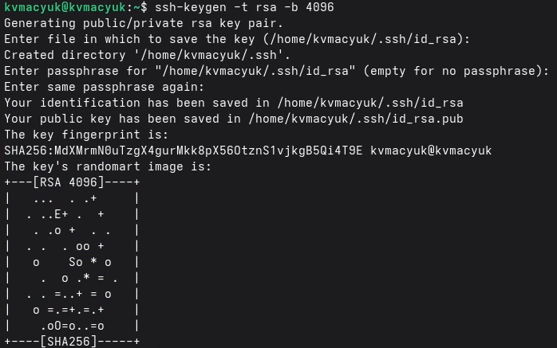
Рис. 3: Генерация RSA ключа

3.4 Добавление SSH ключа на GitHub
Перехожу в настройки GitHub, добавляю ключ с названием Lab (рис. 4).
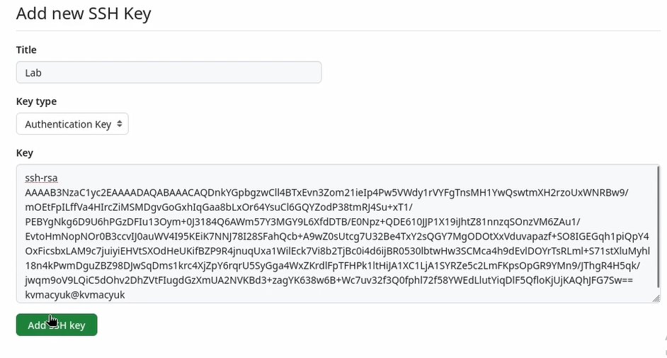
Рис. 4: Добавление SSH ключа на GitHub

3.5 Создание ключа PGP
Генерирую PGP ключ командой gpg –full-generate-key. Выбираю тип RSA and RSA, размер 4096 бит, срок действия 0. Ввожу имя и email (рис. 5).
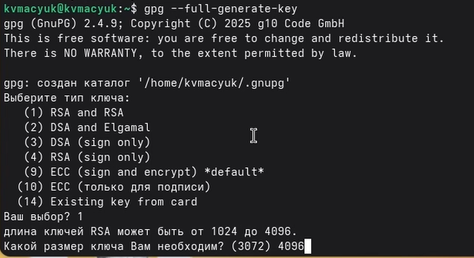
Рис. 5: Генерация PGP ключа
Просматриваю список ключей и копирую fingerprint ключа (рис. 6).
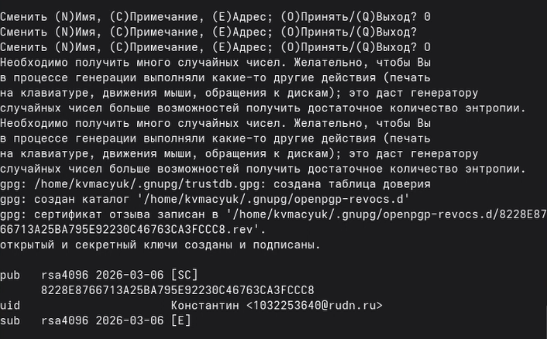
Рис. 6: Просмотр списка PGP ключей
Экспортирую ключ для добавления на GitHub и копирую в буфер обмена (рис. 7).
Рис. 7: Экспорт PGP ключа

3.6 Добавление PGP ключа на GitHub
Перехожу в настройки GitHub, вставляю экспортированный ключ (рис. 8).
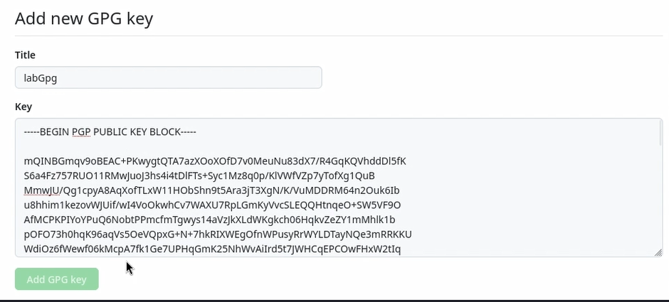
Рис. 8: Добавление GPG ключа на GitHub

3.7 Настройка автоматических подписей коммитов
Настраиваю git для автоматической подписи коммитов с использованием созданного PGP ключа (рис. 9).
Рис. 9: Настройка автоподписи коммитов

3.8 Настройка gh (GitHub CLI)
Авторизуюсь в GitHub CLI (рис. 10).
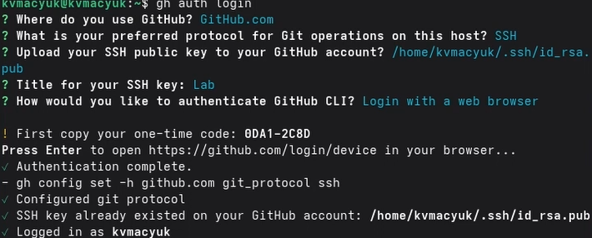
Рис. 10: Авторизация gh и проверка статуса

3.9 Создание репозитория курса
Создаю каталог для хранения репозитория курса и клонирую шаблон (рис. 11).
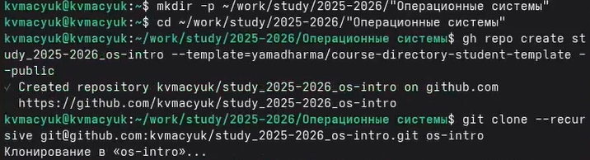
Рис. 11: Создание репозитория на основе шаблона
Настраиваю каталог курса: удаляю лишние файлы, создаю файл COURSE и запускаю make (рис. 12).
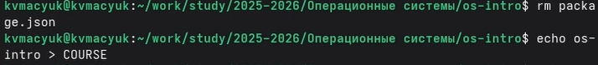
Рис. 12: Настройка каталога курса
Репозиторий успешно создан.

4 Ответы на контрольные вопросы
1. Что такое системы контроля версий (VCS)?
VCS — это программное обеспечение, предназначенное для регистрации изменений, вносимых в файлы проекта. Оно даёт возможность сохранять состояния файлов, восстанавливать более ранние версии, а также организовать совместную работу нескольких специалистов над общей кодовой базой, минимизируя конфликты.
2. Хранилище, коммит, история, рабочая копия:
- Хранилище (репозиторий) - хранилище всех версии файлов и журнал всех изменений проекта.
- Коммит - это зафиксированное состояние файлов проекта на конкретный момент, сопровождаемое комментарием о проделанных изменениях.
- История — это хронологический список всех коммитов, содержащий информацию об авторе, времени и комментарии к каждому изменению.
- Рабочая копия — это актуальное содержимое файлов проекта, доступное разработчику на его локальном компьютере для редактирования.
3. Централизованные и распределённые VCS:
- Централизованные — предполагают наличие единственного сервера с полной историей версий, а разработчики получают только рабочие копии с этого сервера. К таким системам относятся CVS и Subversion (SVN).
- Распределённые — предоставляют каждому участнику полную локальную копию репозитория, включая всю историю. Примерами являются Git и Mercurial.
4. Единоличная работа с хранилищем
- Инициализация локального хранилища
- Добавление файлов под контроль версий
- Фиксация изменений с описанием
- Просмотр истории изменений
- Возврат к предыдущим версиям при необходимости
5. Работа с общим хранилищем
- Получение актуальной версии проекта из общего хранилища
- Внесение изменений в локальной рабочей копии
- Фиксация изменений в локальном репозитории
- Отправка зафиксированных изменений в общее хранилище
- Разрешение конфликтов при одновременном изменении одних файлов
6. Основные функции Git:
Ключевые возможности Git включают: контроль изменений в файлах, ведение подробной истории версий, создание и управление ветками, объединение изменений от нескольких участников и возможность отката к предыдущим состояниям проекта.
7. Команды Git:
Основные команды Git:
Команда | Описание
git init | Создание нового репозитория
git clone | Клонирование удалённого репозитория
git add | Добавление файлов в индекс
git commit | Фиксация изменений
git push | Отправка изменений на сервер
git pull | Получение изменений с сервера
git status | Просмотр состояния рабочей копии
git log | Просмотр истории коммитов
git branch | Управление ветками
git merge | Слияние веток
8. Примеры действий с репозиторием:
Локальный репозиторий:
git init
echo "hello" > file.txt
git add file.txt
git commit -m "начальный коммит"
Удалённый репозиторий:
git remote add origin git@github.com:user/repo.git # привязка удалённого репозитория
git push -u origin master # отправка коммитов в основную ветку удалённого репозитория
git pull # получение актуальных данных с сервера
9. Назначение веток (branches):
Ветвление позволяет вести разработку новых возможностей или исправление ошибок изолированно от стабильной основной версии кода. По завершении работы изменения из созданной ветки интегрируются в основную. Такой подход предотвращает попадание неготового кода в рабочую версию продукта.
10. Исключение файлов из коммитов:
Для автоматического игнорирования определённых файлов при коммитах используется файл .gitignore, размещаемый в корневой папке репозитория. В нём задаются шаблоны имён для исключения:
*.log
*.tmp
node_modules/
build/
Это необходимо, чтобы временные файлы, результаты компиляции, конфиденциальная информация и другие служебные данные не попадали в систему контроля версий.

5 Выводы
В ходе выполнения лабораторной работы изучил идеологию и применение средств контроля версий. Освоил базовую настройку git, создание SSH и PGP ключей, настройку подписей коммитов. Настроил GitHub CLI (gh) для удобной работы с GitHub из командной строки. Создал репозиторий курса на основе шаблона и настроил его для дальнейшей работы.

Список литературы

